|  |
| --- |
| HỌC VIỆN KỸ THUẬT MẬT MÃ  **KHOA CÔNG NGHỆ THÔNG TIN**  Logo HvKTMM  ĐỒ ÁN MÔN HỌC  **LẬP TRÌNH ANDROID CƠ BẢN**  **Đề tài:**  **XÂY DỰNG PHẦN MỀM ĐẶT ĐỒ ĂN CHO NHÀ HÀNG MUNU TRÊN THIẾT BỊ DI ĐỘNG**  Sinh viên thực hiện: NGUYÊN VĂN THÁI CT030346  VŨ TRUNG THẮNG CT030347  PHAN VĂN HẢI CT03318  Nhóm 23  Giảng viên hướng dẫn: LÊ BÁ CƯỜNG    Hà Nội, 06-2022 |

**MỤC LỤC**

**Danh mục hình vẽ**

**Danh mục bảng biểu**

**LỜI MỞ ĐẦU**

Nhóm em xin gửi lời cảm ơn đến thầy **Lê Bá Cường** đã tận tìnhhướng dẫn nhóm chúng em trong quá trình nghiên cứu và hoàn thành báo cáo môn học này.

# TỔNG QUAN ĐỀ TÀI

## Tổng quan đề tài

### Tên đề tài

Xây dựng phần mềm đặt đồ ăn cho nhà hàng Munu trên thế bị di động.

### Lý do chọn đề tài

### Mục đích

### Yêu cầu

* Giao diện thân thiện, dễ sử dụng.
* Tiết kiệm tối đa thời gian của người dùng.
* Tạo sự thoải mái, vui vẻ cho người dùng.
* Báo cáo rõ ràng nhanh chóng mọi lúc.

### Phạm vi

* Phần mêm được sử dụng với phạm vi là kho dữ liệu của người quản lý.
* Hệ thống được đáp ứng cho người quản lý và người dùng.

### Ngôn ngữ lập trình và các công cụ hộ trợ

#### Android Studio

#### JavaScript

JavaScript: Ngôn ngữ này được dùng rộng rãi cho các trang web (phía người dùng) cũng như phía máy chủ (với Nodejs).

JavaScript được sử dụng rộng rãi trong việc kết hợp với HTML/CSS để thiết kế web động.

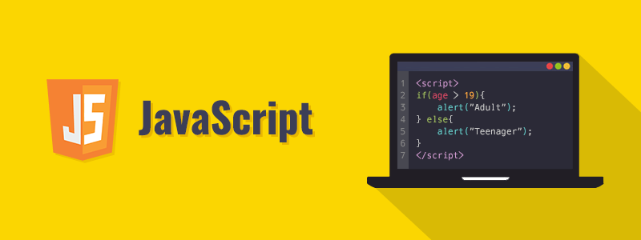

Hình 1. Logo JavaScript

**Lịch sử hình thành**

Sun Microsystems đã phát minh thành một ngôn ngữ phức tạp và mạnh mẽ mà chúng ta đã biết đó là ngôn ngữ Java. Mặc dù Java có tính khả dụng cao nhưng nó lại phù hợp nhất đối với các nhà lập trình có kinh nghiệm và cho các công việc phức tạp hơn.

Netscape Communications đã thấy được nhu cầu đối với một ngôn ngữ ‘nửa nọ nửa kia’ – một ngôn ngữ sẽ cho phép các cá nhân thiết kế các trang Web có khả năng tương tác với người dùng hoặc với Java applets nhưng sẽ đòi hỏi phải có kinh nghiệm lập trình tối thiểu.

LiveScript chỉ là một ngôn ngữ phát thảo hơn là thực tế, nhưng nó lại khiến cho người ta tin rằng nó ‘bắt cầu’ cho ý tưởng tốt hơn. LiveScript được thiết kế theo tinh thần của nhiều ngôn ngữ script đơn giản nhưng nó lại có tính khả dụng cao được thiết kế đặc biệt để xây dựng các trang Web (chẳng hạn như HTML và các form tương tác).

Để giúp ‘bán chạy’ ngôn ngữ mới này, Netscape hợp tác với Sun cho ra đời ngôn ngữ JavaScript. Trên thực tế, Microsoft là người tiên phong thực thi phiên bản của JavaScript (còn có tên là Jscript), nhưng họ vẫn chưa tham chiếu đến những đặc tả chính thức của JavaScript.

Mục tiêu của JavaScript là nhằm cung cấp cho các nhà phát triển trang Web một số khả năng và sự điều khiển trên chức năng của một trang Web. Mã JavaScript có khả năng nhúng trong tài liệu HTML để điều khiển nội dung của trang Web và xác nhận tính hợp lý của dữ liệu mà người dùng nhập vào. Khi một trang hiển thị trong trình duyệt, các câu lệnh được trình duyệt thông dịch và thực thi.

#### ReactNative

#### HTML

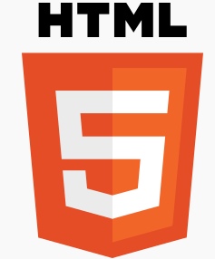

Hình 1. Logo chính thức của [HTML5](https://vi.wikipedia.org/wiki/HTML5), phiên bản mới nhất của HTML

HTML (viết tắt của từ HyperText Markup Language, hay là "Ngôn ngữ Đánh dấu Siêu văn bản") là một [ngôn ngữ đánh dấu](https://vi.wikipedia.org/wiki/Ng%C3%B4n_ng%E1%BB%AF_%C4%91%C3%A1nh_d%E1%BA%A5u) được thiết kế ra để tạo nên các [trang web](https://vi.wikipedia.org/wiki/Website) trên World Wide Web. Nó có thể được trợ giúp bởi các công nghệ như [CSS](https://vi.wikipedia.org/wiki/CSS) và các ngôn ngữ kịch bản giống như [JavaScript](https://vi.wikipedia.org/wiki/JavaScript).

Các [trình duyệt web](https://vi.wikipedia.org/wiki/Tr%C3%ACnh_duy%E1%BB%87t_web) nhận tài liệu HTML từ một [web server](https://vi.wikipedia.org/wiki/M%C3%A1y_ch%E1%BB%A7_web) hoặc một kho lưu trữ cục bộ và [render](https://vi.wikipedia.org/w/index.php?title=Browser_engine&action=edit&redlink=1) tài liệu đó thành các trang web đa phương tiện. HTML mô tả cấu trúc của một [trang web](https://vi.wikipedia.org/wiki/Trang_web) về mặt ngữ nghĩa và các dấu hiệu ban đầu được bao gồm cho sự xuất hiện của tài liệu.

Các [phần tử HTML](https://vi.wikipedia.org/wiki/Ph%E1%BA%A7n_t%E1%BB%AD_HTML) là các khối xây dựng của các trang HTML. Với cấu trúc HTML, hình ảnh và các đối tượng khác như biểu mẫu tương tác có thể được nhúng vào trang được hiển thị. HTML cung cấp một phương tiện để tạo tài liệu có cấu trúc bằng cách biểu thị ngữ nghĩa cấu trúc cho văn bản như headings, paragraphs, lists, [links](https://vi.wikipedia.org/wiki/Si%C3%AAu_li%C3%AAn_k%E1%BA%BFt), quotes và các mục khác. Các phần tử HTML được phân định bằng các *tags*, được viết bằng dấu ngoặc nhọn. Các trình duyệt không hiển thị các thẻ HTML, nhưng sử dụng chúng để diễn giải nội dung của trang.

HTML có thể nhúng các chương trình được viết bằng [scripting](https://vi.wikipedia.org/wiki/Ng%C3%B4n_ng%E1%BB%AF_k%E1%BB%8Bch_b%E1%BA%A3n) như [JavaScript](https://vi.wikipedia.org/wiki/JavaScript), điều này ảnh hưởng đến hành vi và nội dung của các trang web. Việc bao gồm CSS xác định giao diện và bố cục của nội dung. [World Wide Web Consortium](https://vi.wikipedia.org/wiki/World_Wide_Web_Consortium) (W3C), trước đây là đơn vị bảo trì HTML và là người duy trì hiện tại của các tiêu chuẩn CSS, đã khuyến khích việc sử dụng CSS trên HTML trình bày rõ ràng kể từ năm 1997.

#### CSS



Hình 1. Logo CSS3

**CSS** là ngôn ngữ tạo phong cách cho trang web – Cascading Style Sheet language. Nó dùng để tạo phong cách và định kiểu cho những yếu tố được viết dưới dạng ngôn ngữ đánh dấu, như là [HTML](https://www.hostinger.vn/huong-dan/html-la-gi/). Nó có thể điều khiển định dạng của nhiều trang web cùng lúc để tiết kiệm công sức cho người viết web. Nó phân biệt cách hiển thị của trang web với nội dung chính của trang bằng cách điều khiển bố cục, màu sắc, và font chữ.

CSS được phát triển bởi **W3C** ([World Wide Web Consortium](https://www.w3.org/)) vào năm 1996, vì một lý do đơn giản. HTML không được thiết kế để gắn tag để giúp định dạng trang web. Bạn chỉ có thể dùng nó để “đánh dấu” lên site.

Những tag như **<font>**được ra mắt trong HTML phiên bản 3.2, nó gây rất nhiều rắc rối cho lập trình viên. Vì website có nhiều font khác nhau, màu nền và phong cách khác nhau. Để viết lại code cho trang web là cả một quá trình dài, cực nhọc. Vì vậy, CSS được tạo bởi W3C là để giải quyết vấn đề này.

Mối tương quan giữa HTML và CSS rất mật thiết. HTML là ngôn ngữ markup (nền tảng của site) và CSS định hình phong cách (tất cả những gì tạo nên giao diện website), chúng là không thể tách rời.

CSS về lý thuyết không có cũng được, nhưng khi đó website sẽ không chỉ là một trang chứa văn bản mà không có gì khác.

#### FireBase

#### Figma

Figma là công cụ được ra mắt vào năm 2016, với giao diện thân thiện và tính dễ sử dụng, Figma đã nhanh chóng nổi lên và trở thành một công cụ thiết kế giao diện người dùng phổ biến trong cộng đồng công nghệ toàn cầu. Một số thương hiệu lớn sử dụng Figma cho tới thời điểm hiện tại có thể kể đến như Microsoft, Twitter, GitHub, Dropbox…Khác với những công cụ thiết kế trước đây, Figma được thiết kế trên nền tảng đám mây. Đây là công cụ có tính năng tương tự như Sketch, tuy nhiên nó hỗ trợ làm việc nhóm tốt hơn.

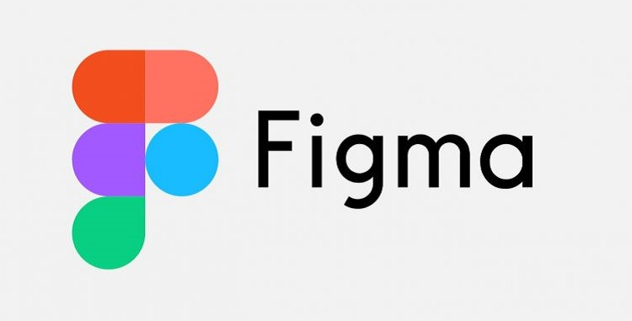

Hình 1. Logo Figma

**Những tính năng nổi bật của Figma:**

* **Tính tương thích:** Figma có thể hoạt động tương thích trên tất cả các hệ điều hành có trình duyệt web, từ Windows, Linux, Macs cho đến Chromebooks đều có thể dùng công cụ này. Tính tới thời điểm này, đây là công cụ thiết kế duy nhất có thể làm được điều này. Tất cả người dùng có thể chia sẻ, mở hay chỉnh sửa một file Figma dễ dàng dù đang dùng bất kỳ hệ điều hành nào.
* **Hỗ trợ làm việc nhóm hiệu quả**: Là một công cụ browser-based, vậy nên mọi người trong team có thể dễ dàng làm việc với nhau tương tự như làm việc trên Google Docs. Mỗi thành viên trong nhóm đang xem hoặc chỉnh sửa file, Figma sẽ hiển thị đại diện bằng một avatar tròn trên thanh công cụ với tên riêng.
* **Chia sẻ file đơn giản**: Ngoài những tính năng trên, Figma còn thu hút người dùng bởi tính năng chia sẻ file đơn giản. Bạn có thể chia sẻ file Figma bằng việc gửi link, người nhận link sẽ có khả năng truy cập vào file đó. Nếu bạn lựa chọn Link to selected frame người nhận sẽ nhìn thấy ngay frame bạn đang chọn lúc chia sẻ. Đây là tính năng được rất nhiều designer sử dụng.
* **Tính năng feedback thuận tiện:** Figma có hỗ trợ bình luận ngay trên app, có cả ở trong chế độ design và prototyping. Ngoài ra những bình luận này còn có thể được theo dõi qua Slack hoặc email. Bạn có thể sử dụng tính năng này để ghi chú lại những thảo luận và sửa file ngay lập tức trong các cuộc họp. Với chức năng bình luận ngay trong file thiết kế như thế này, Figma giúp bạn tiết kiệm được rất nhiều thời gian chờ hỗ trợ.
* **Tất cả mọi thứ đều được lưu trữ online:** Bạn đã bao giờ gặp phải tính trạng tốn rất nhiều thời gian để thiết kế, file sắp hoàn thành mà vì một lý do nào đó nó không được lưu hay chưa? Cảm giác lúc đó sẽ như thế nào nhỉ? Với Figma thì mọi thứ đã được lưu trên cloud. Bạn sẽ không còn cảm giác lo sợ làm mất file, hỏng máy hay hàng tá các vấn đề trời ơi đất hỡi khác nữa. Bạn có thể tạo và sắp xếp file theo project, mỗi file chia ra làm nhiều page tùy theo nhu cầu để dễ dàng quản lý.
* **Kho Plugin phong phú:** Thời gian đầu khi mới ra mắt, các plugin của Figma không được phong phú như Sketch. Tuy nhiên vào những năm 2019, Figma đã tung ra kho plugin cho riêng mình.
* **File versioning:** Chức năng file versioning được tích hợp sẵn trong Figma. Chức năng này cho phép người dùng lưu trữ lại trạng thái của file design bất kỳ lúc nào.
* **Prototype tích hợp sẵn:** Prototype là công cụ mà Figma được tích hợp trước cả Sketch. Khi sử dụng Figma, bạn không cần phải nhờ đến các công cụ hỗ trợ prototype như Marvel hay Invision, hay phải export ra file hình để chuyển cho các bộ phận liên quan như trước đây.

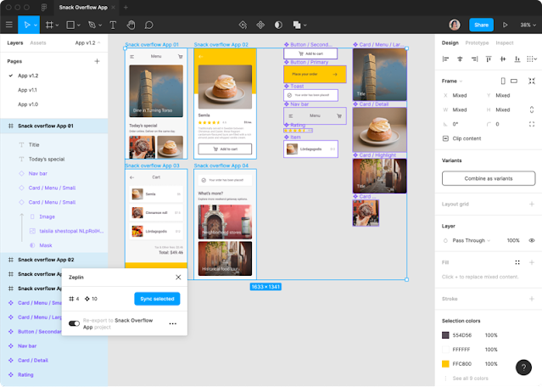

Hình 1. Giao diện làm việc Figma

#### Github



Hình 1. Logo GitHub

Git (Github) là phần mềm quản lý mã nguồn phân tán được phát triển bởi Linus Torvalds vào năm 2005, ban đầu dành cho việc phát triển nhân Linux. Hiện nay, Git trở thành một trong các phần mềm quản lý mã nguồn phổ biến nhất. Git là phần mềm mã nguồn mở được phân phối theo giấy phép công cộng GPL2.

GitHub có 2 phiên bản: miễn phí và trả phí. Với phiên bản có phí thường được các doanh nghiệp sử dụng để tăng khả năng quản lý team cũng như phân quyền bảo mật dự án. Còn lại thì phần lớn chúng ta đều sử dụng Github với tài khoản miễn phí để lưu trữ source code.

Github cung cấp các tính năng social networking như feeds, followers, và network graph để các developer học hỏi kinh nghiệm của nhau thông qua lịch sử commit. Nếu một comment để mô tả và giải thích một đoạn code. Thì với Github, commit message chính là phần mô tả hành động mà bạn thực hiện trên source code.

Github trở thành một yếu tố có sức ảnh hưởng lớn trong cộng động nguồn mở. Cùng với Linkedin, Github được coi là một sự thay thế cho CV của bạn. Các nhà tuyển dụng cũng rất hay tham khảo Github profile để hiểu về năng lực coding của ứng viên.

Giờ đây, kỹ năng sử dụng git và Github từ chỗ ưu thích sang bắt buộc phải có đối với các ứng viên đi xin việc.

#### Visual Studio Code

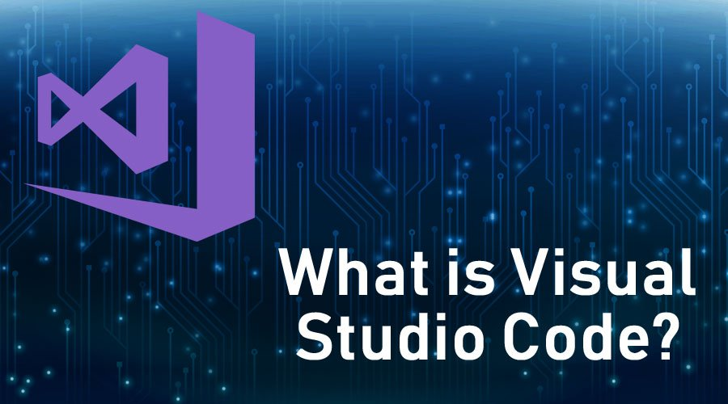

Hình 1. Logo Visual Studio Code

Visual Studio Code là một trình biên tập lập trình code miễn phí dành cho Windows, Linux và macOS, Visual Studio Code được phát triển bởi Microsoft. Nó được xem là một sự kết hợp hoàn hảo giữa IDE và Code Editor.

Visual Studio Code hỗ trợ chức năng debug, đi kèm với Git, có syntax highlighting, tự hoàn thành mã thông minh, snippets, và cải tiến mã nguồn. Nhờ tính năng tùy chỉnh, Visual Studio Code cũng cho phép người dùng thay đổi theme, phím tắt, và các tùy chọn khác.

**Một số tính năng của Visual Studio Code:**

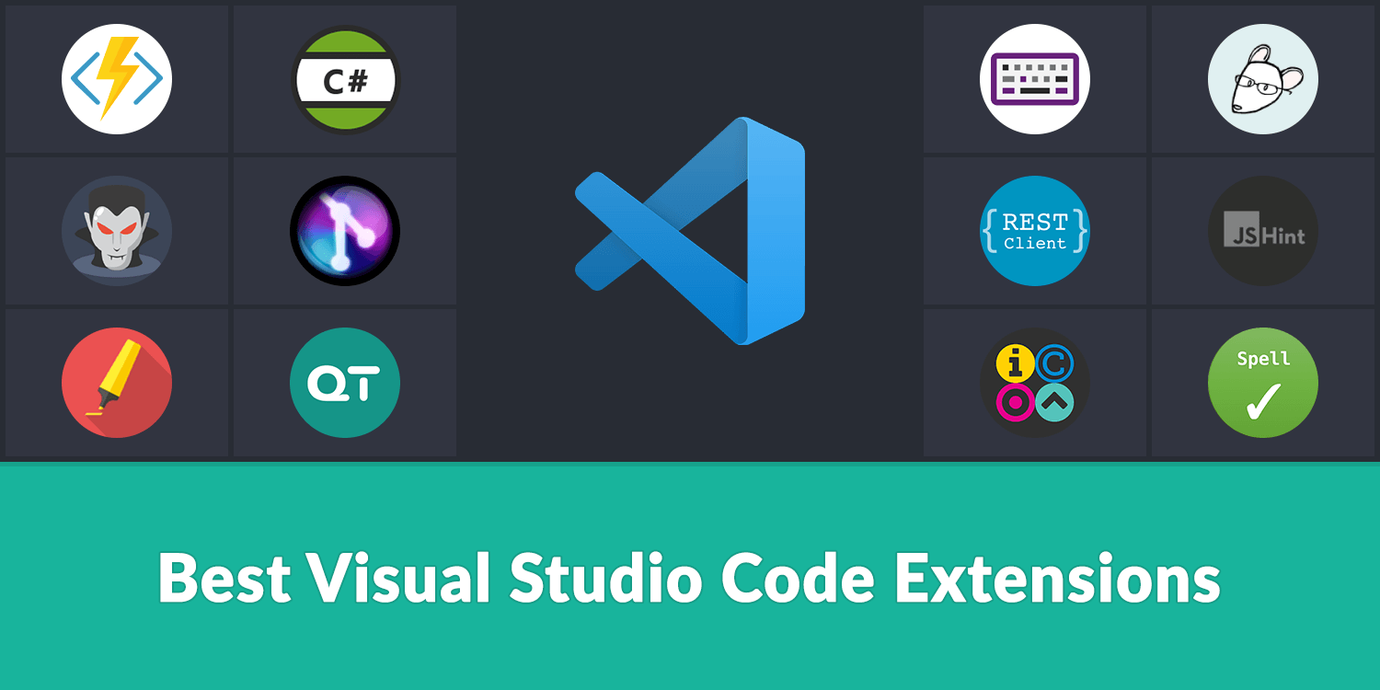

Hình 1. Một số tính năng Visual Studio Code

**Hỗ trợ nhiều ngôn ngữ lập trình**

Visual Studio Code hỗ trợ nhiều ngôn ngữ lập trình như C/C++, C#, F#, Visual Basic, HTML, CSS, JavaScript, … Vì vậy, nó dễ dàng phát hiện và đưa ra thông báo nếu chương chương trình có lỗi.

**Hỗ trợ đa nền tảng**

Các trình viết code thông thường chỉ được sử dụng hoặc cho Windows hoặc Linux hoặc Mac Systems. Nhưng Visual Studio Code có thể hoạt động tốt trên cả ba nền tảng trên.

**Cung cấp kho tiện ích mở rộng**

Trong trường hợp lập trình viên muốn sử dụng một ngôn ngữ lập trình không nằm trong số các ngôn ngữ Visual Studio hỗ trợ, họ có thể tải xuống tiện ích mở rộng. Điều này vẫn sẽ không làm giảm hiệu năng của phần mềm, bởi vì phần mở rộng này hoạt động như một chương trình độc lập.

**Kho lưu trữ an toàn**

Đi kèm với sự phát triển của lập trình là nhu cầu về lưu trữ an toàn. Với Visual Studio Code, người dùng có thể hoàn toàn yên tâm vì nó dễ dàng kết nối với Git hoặc bất kỳ kho lưu trữ hiện có nào.

**Hỗ trợ web**

Visual Studio Code hỗ trợ nhiều ứng dụng web. Ngoài ra, nó cũng có một trình soạn thảo và thiết kế website.

**Lưu trữ dữ liệu dạng phân cấp**

Phần lớn tệp lưu trữ đoạn mã đều được đặt trong các thư mục tương tự nhau. Ngoài ra, Visual Studio Code còn cung cấp các thư mục cho một số tệp đặc biệt quan trọng.

**Hỗ trợ viết Code**

Một số đoạn code có thể thay đổi chút ít để thuận tiện cho người dùng. Visual Studio Code sẽ đề xuất cho lập trình viên các tùy chọn thay thế nếu có.

**Hỗ trợ thiết bị đầu cuối**

Visual Studio Code có tích hợp thiết bị đầu cuối, giúp người dùng khỏi phải chuyển đổi giữa hai màn hình hoặc trở về thư mục gốc khi thực hiện các thao tác.

**Màn hình đa nhiệm**

Người dùng Visual Studio Code có thể mở cùng lúc nhiều tệp tin và thư mục – mặc dù chúng không hề liên quan với nhau.

**Intellisense**

Hầu hết các trình viết mã đều có tính năng nhắc mã Intellisense, nhưng ít chương trình nào chuyên nghiệp bằng Visual Studio Code. Nó có thể phát hiện nếu bất kỳ đoạn mã nào không đầy đủ. Thậm chí, khi lập trình viên quên không khai báo biến, Intellisense sẽ tự động giúp họ bổ sung các cú pháp còn thiếu.

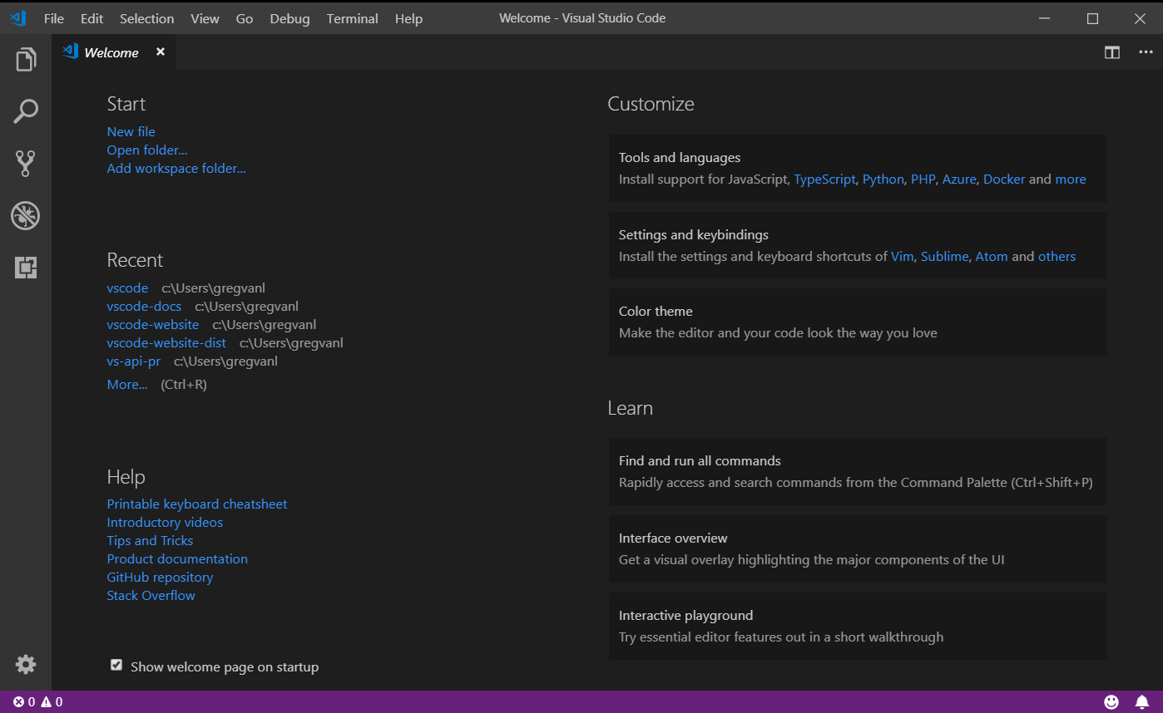

Hình 1. Giao diện Visual Studio Code

**Hỗ trợ Git**

Visual Studio Code hỗ trợ kéo hoặc sao chép mã trực tiếp từ GitHub. Mã này sau đó có thể được thay đổi và lưu lại trên phần mềm.

**Bình luận**

Việc để lại nhận xét giúp người dùng dễ dàng nhớ công việc cần hoàn thành.

**Ưu điểm**

* Hỗ trợ đa nền tảng: Windows, Linux, Mac
* Hỗ trợ đa ngôn ngữ: C/C++, C#, F#, Visual Basic, HTML, CSS, JavaScript, JSON
* Ít dung lượng
* Tính năng mạnh mẽ
* Intellisense chuyên nghiệp
* Giao diện thân thiện

#### Quản lý dự án

* Microsoft Excel là chương trình xử lý bảng tính nằm trong bộ Microsoft Office của hãng phần mềm Microsoft được thiết kế để giúp ghi lại, trình bày các thông tin xử lý dưới dạng bảng, thực hiện tính toán và xây dựng các số liệu thống kê trực quan có trong bảng từ Excel
* Microsoft Word, còn được biết đến với tên khác là Winword, là một chương trình soạn thảo văn bản phổ biển hiện nay của công ty phần mềm nổi tiếng Microsoft.

### Kế khoạch thứ tự thực hiện đề tài

* Tìm hiểu, thống nhất đề tài.
* Tìm hiểu thực tế
* Phát biểu bài toán một cách chi tiết: những ai sẽ tham gia sử dụng hệ thống? Mỗi người khi sử dụng hệ thống sẽ thực hiện những chức năng nào? Tương tác cụ thể giữa người dùng và hệ thống là gì?
* Đặc tả chức năng của hệ thống và xây dựng các sơ đồ use-case.
* Mô hình lĩnh vực ứng dụng (Sơ đồ lớp ở mức cơ bản), mô hình hoạt động hệ thống (Sơ đồ hoạt động và sơ đồ tuần tự) và hoàn chỉnh giao diện phác thảo. Đồng thời hoàn chỉnh sơ đồ lớp.
* Tìm hiểu ngôn ngữ lập trình.
* Phát thảo dao diện.
* Viết code, sửa lỗi, kiểm tra.
* Kiểm tra phần mềm.
* Hòan thành bào cáo và Slide

### Phân công công việc

Bảng 1. Phân công công việc

|  |  |  |  |
| --- | --- | --- | --- |
| STT | Sinh viên thực hiện | Công việc được giao | Kết quả công việc |
| 1 | Nguyễn Văn Thái |  | Hoàn thành |
| 2 | Vũ Trung Thắng |  | Hoàn thành |
| 3 | Phan Văn Hải |  | Hoàn thành |

## Mô tả khái quát hoạt động hệ thống

* Người dùng sẽ đăng nhập, đăng ký để sử dụng ứng dụng.
* Tìm kiếm món ăn theo tên
* Đặt đồ ăn, thêm món vào mục ưa thích
* Xem chi tiết về món ăn
* Xem chi tiết về tình trạng đơn hàng, tài xế.

# PHÂN TÍCH THIẾT KẾ HỆ THỐNG

## Thiết kế cơ sở dữ liệu

### Sơ đồ Relationships

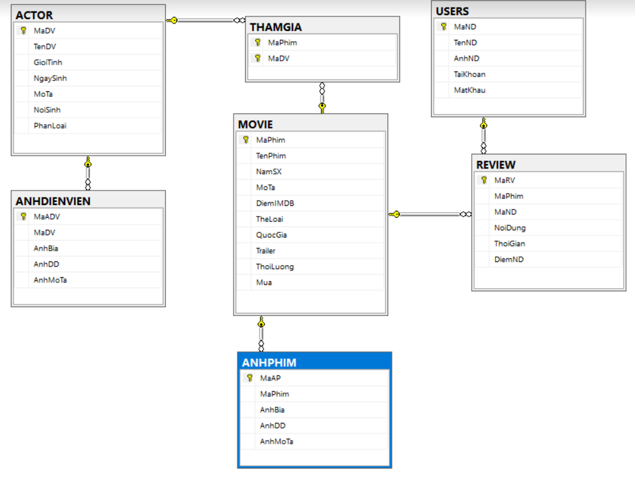

Hình 2. Sơ đồ Relationships

### Sơ đồ Usercase

## Mô tả chi tiết yêu cầu, chức năng của từng user-case

## Thiết kế giao diện

# KẾT LUẬN

## Kết quả đạt được

* Hiểu được hoạt động của trang web qua các chức năng quản danh sách phim, quản lý danh sách diễn viên, đánh giá phim, qua đó có thể áp dụng để tạo ra website review phim.
* Về mặt bản thân có thể đi sau về phân tích thiết kế hệ thống, xây dựng phần mềm bằng công cụ visual studio code.
* Về mặt phần mềm áp dụng được trong thực tế giúp công việc đánh giá phim được dễ dàng và chính xác.
* Trong phần mềm:
  + Có thể đánh giá bằng sao và bình luận.
  + Tìm kiếm phim thông qua tên phim hoặc diễn viên.
  + Đăng nhập trực tiếp bằng tài khoản google.
  + Lưu trữ các thông tin về phim được bảo mật và lâu dài.

## Bài học kinh nghiệm

* Rút ra được nhiều kinh nghiệm trong quá trình thực hiện đề tài xây dựng website review phim, để có thể ứng dụng tốt hợn trong quá trình xây dựng một phần mềm mới sau này.
* Bên cạnh đó vẫn còn rất nhiều hạn chế:
* Ít chức năng.
* Không thực tế.

## Hướng phát triển đề tài

* Xây dựng phần mềm có tính chuyên nghiệp hơn.
* Các chức năng được cũng cố và cải thiện hơn nhiều.
* Xậy dựng phần mềm thân thiện và dễ dàng cho người sử dụng.

# TÀI LIỆU THAM KHẢO

[ 1 ] <https://fullstackstation.com/react-js-la-gi/>

[ 2 ] <https://viblo.asia/p/nodejs-voi-express-framework-rQOvPKVgkYj>

[ 3 ] <https://topdev.vn/blog/mongodb-la-gi/>

[ 4 ] <https://viblo.asia/p/tim-hieu-ve-material-ui-jdWrvwg8vw38>

[ 5 ] <https://itnavi.com.vn/blog/figma-la-gi>

[ 6 ] <https://cuongquach.com/visual-studio-code-la-gi.html>